Press release Benchmarking online

Tingkatkan Standar Mutu: LP3M UNISSULA Lakukan Benchmarking di KJM UGM

Sistem Penjaminan Mutu Internal menerapkan siklus PPEPP sebagai proses peningkatan mutu berkelanjutan. PPEPP adalah siklus yang dimulai dari Penetapan Standar, Pelaksanaan, Evaluasi, Pengendalian dan Peningkatan Standar. Untuk itu. LP3M (Lembaga Pengembangan Pendidikan dan Penjaminan Mutu) Universitas Islam Sultan Agung melaksanakan kegiatan Benchmarking sebagai bagian dari proses Peningkatan Standar ke Kantor Jaminan Mutu (KJM) Universitas Gadjah Mada. KJM UGM berkomitmen untuk mendukung penguatan kapasitas Lembaga Penjaminan Mutu dengan membuka kesempatan institusi untuk melaksanakan benchmarking. Dalam masa new normal pasca pandemi Covid-19, kegiatan Benchmarking dilaksanakan secara online.

Kegiatan dilaksanakan pada hari Jum’at, 29 Dzulhijjah 1443 H/29 Juli 2022. Kegiatan ini diikuti 32 orang pegiat Mutu di lingkungan UNISSULA. Kegiatan dimulai dengan dengan pembukaan dari Ketua KJM UGM, Prof. Dr. Indra Wijaya Kusuma, M.B.A yang kemudian dilanjutkan dengan paparan dari Kepala Bagian Penjaminan Mutu Pendidikan: Prof. Dr. L. Hartanto Nugroho, M.Agr sebagai narasumber. Pada kesempatan tersebut dipaparkan Tahapan membangun budaya mutu dalam tiga tahapan dari 2002- 2032. Dalam kurun waktu 20 tahun melaksanakan SPMI, UGM telah masuk pada tahap III, Budaya Tut Wuri Handayani, dimana pada periode ini motivasi internal melaksanakan sistem penjaminan mutu lebih tinggi daripada pemenuhan dorongan eksternal.

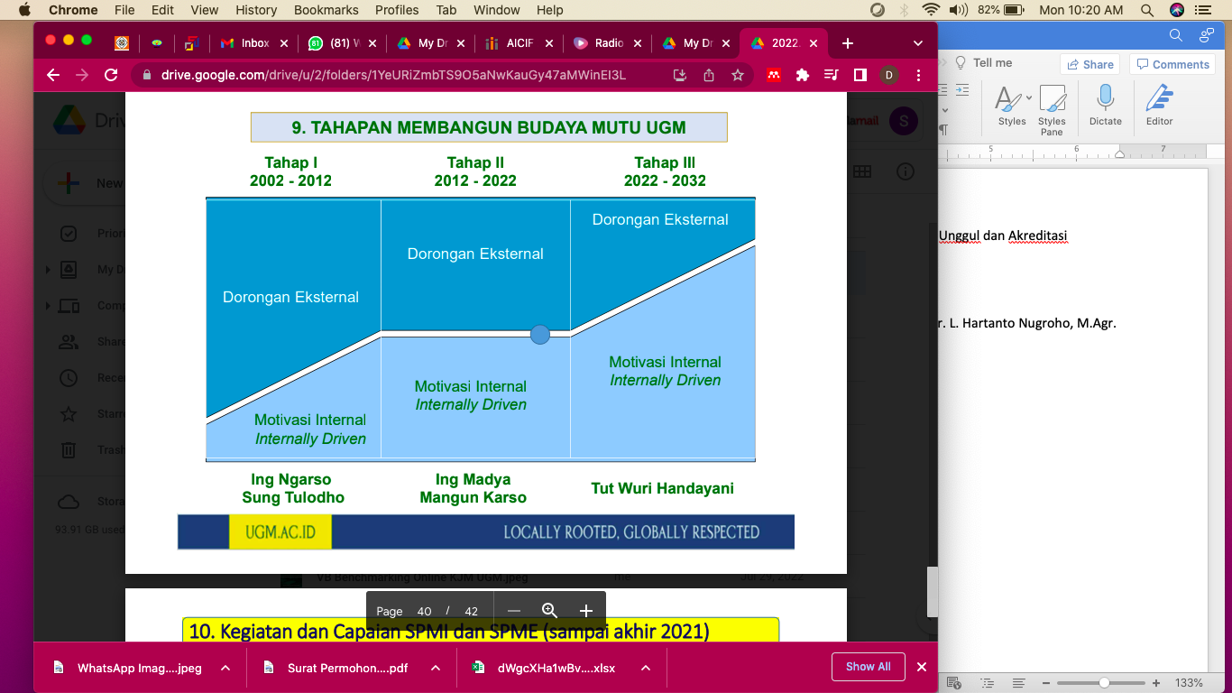

Berdasarkan Pasal 4 Permenristek Dikti No.62 Tahun 2016 disebutkan bahwa Standar Pendidikan Tinggi disusun dan dikembangkan oleh PT dan ditetapkan dalam peraturan pemimpin perguruan tinggi, sehingga setiap Perguruan Tinggi wajib menetapkan SPMPT dan pelaksanaanya mengikuti siklus PPEPP. Luaran dari penerapan SPMI oleh PT digunakan oleh BAN PT/LAM untuk penetapan status dan peringkat akreditasi PT atau PS. Hal yang perlu digarisbawahi bahwa : SPMI tanpa SPME: Prodi tidak sah karena tidak memperoleh pengakuan dari BAN PT/LAM, sedangkan SPME tanpa SPMI membuat PS/PT tidak memenuhi syarat perlu terakreditasi. Sehingga peran SPMI sangat besar.

Efektivitas Pelaksanaan Sistem Penjaminan Mutu Internal yang dilaksanakan KJM UGM telah mendukung pencapaian SPME UGM untuk mencapai Akreditasi Unggul dan Akreditasi Internasional di UGM: AIPT tahun 2008 dan 2012, 2017 dengan nilai A dan Unggul melalui ISK pada tahun 2022, Tersertifikasi AUN QA Institusi tahun 2018, 81% dari 300 prodi terakreditasi A/unggul, 20 Prodi tersertifikasi AUN QA, 44 Prodi terakreditasi internasional, 56 Prodi terakreditasi Unggul dari BAN PT. Berbagai praktik baik yang telah dilaksanakan oleh KJM UGM memberikan insight bagi LP3M dan Tim Penjaminan Mutu di lingkungan UNISSULA untuk mendorong 100% Program Studi di UNISSULA meningkatkan status akreditasi Program Studi mencapai rekognisi Unggul dan Akreditasi Internasional pada tahun 2027.

Dokumentasi Kegiatan
